复习
轮播
定时器
事件
右按钮点击事
Index++;
If(index > data.length - 1) index = 0
Render调用
Render:
Img.src = data[index]
V(img,”fadeIn”)
切换高亮
Tab
事件委托
切换高亮
区分点击的节点switch
获取对应的数据进行渲染

二、案例

购物车
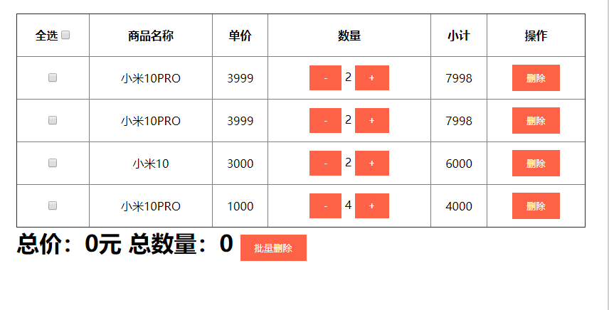

三、思路

事件委托点击事件

删除
找到对应的父元素删除
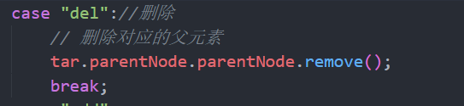

全选
让每一个单选框的状态等于全选的状态
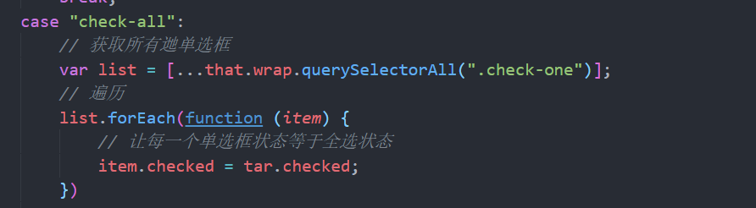

单选
让全选的状态 等于 单选框的数量 是否 等于 选中单选框数量
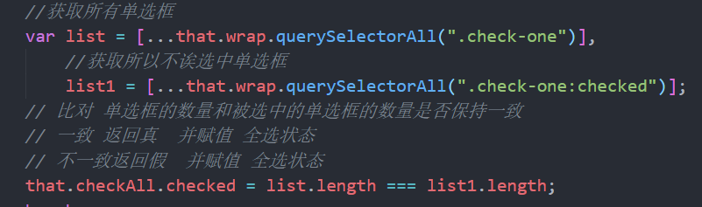

数量+
找到节点数量++
找到节点数量 小计 单价
小计 = 数量 * 单价
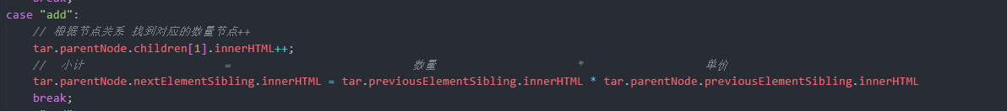

数量-
数量最少为1
同理数量+
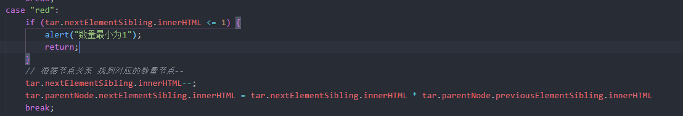

批量删除
删除所有被选中单选的父级元素
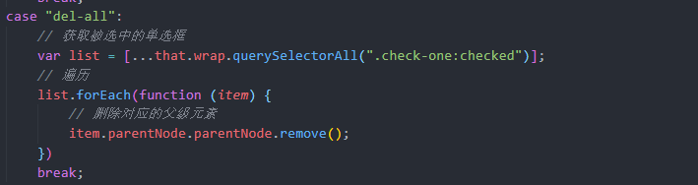
总价计算：
求和：所有被选中单选框对应的数量节点以及小计节点
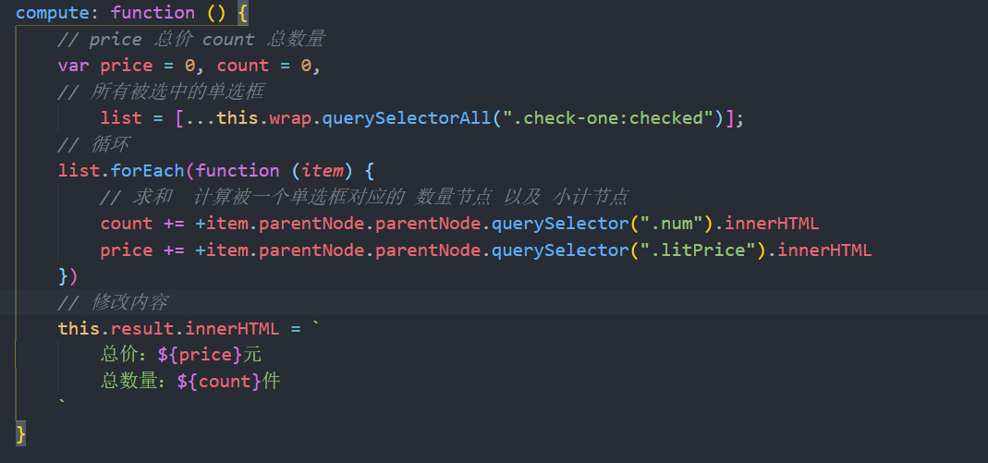

四、重点

五、作业

